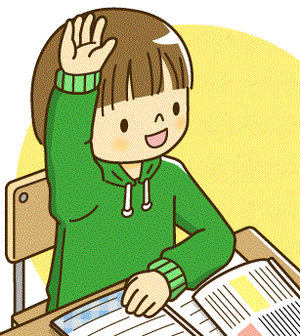
学園小・学習スタンダード
１ 身がまえ
①姿 勢 足のうらをつけてすわります。
話している人に顔を向けます。
②手のあげ方 ひじをのばして、天じょうを指します。
③目 線 話すときは聞いている人を見ます。
聞くときは話している人を見ます。

２ 気がまえ
①返 事 名前をよばれたら「はい」と答えます。
②話し方 聞いている人に伝わる声の大きさ・速さで話します
③言葉づかい 授業中は、友だちの名前に「さん」「くん」をつけます。
文の終わりに「です」「ます」をつけて話します。

３ 物がまえ
★学習に関係のない物は持ってきません。
★授業に集中できるように、キャラクターなどの柄がないシンプルで実用的なものにします。
★下じきも毎日持ってきます。
 | １・２年生 | ３・４年生 | ５・６年生
筆箱 | ・無地の箱型でかざりのないシンプルなもの  ・鉛筆４～５本（家で削ってくる。シャープペンは禁止）  ・赤鉛筆または赤青鉛筆  ・名前ペン  ・白くてよく消せる消しゴム１個  ・１０ｃｍ～１５ｃｍぐらいの定規（折りたたみ不可）
道具箱 | ･のり  ・はさみ  ・色鉛筆（１２色） | ・のり  ・はさみ  ・色鉛筆（１２色）  ・算数セット（三角定規、分度器、コンパス）

